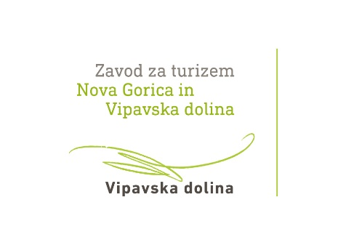 |  | 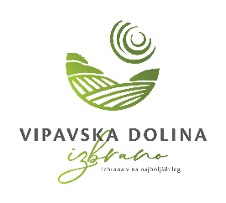

PRIJAVNICA
ZA JAVNI NATEČAJ ZA IZBOR ŽUPANOVEGA VINA MESTNE OBČINE NOVA GORICA 2022

Rok za prijavo: do 12. 3. 2022 do 18. ure.

1. Podatki o sodelujočem vinarju:

Naziv vinarja / vinogradnika
Naziv nosilca
Ime in priimek
Naslov
Tel. št.
E-pošta
Spletna stran

2. Podatki o vinu

Število prijavljenih vzorcev: 1 2 3 4 5 6

Vzorec št. 1
Naziv vina
Sorta oz. sorte ( v % )
Letnik
Alkohol
Ostanek sladkorja
Vsebnost kislin
Vinogradniška lega
Zorenje: inox, les, barrique, ostalo
Količina vina
Tržna cena vina na trgu
Vzorec št. 2
Naziv vina
Sorta oz. sorte ( v % )
Letnik
Alkohol
Ostanek sladkorja
Vsebnost kislin
Vinogradniška lega
Zorenje: inox, les, barrique, ostalo
Količina vina
Tržna cena vina na trgu

Vzorec št. 3
Naziv vina
Sorta oz. sorte ( v % )
Letnik
Alkohol
Ostanek sladkorja
Vsebnost kislin
Vinogradniška lega
Zorenje: inox, les, barrique, ostalo
Količina vina
Tržna cena vina na trgu

Vzorec št. 4
Naziv vina
Sorta oz. sorte ( v % )
Letnik
Alkohol
Ostanek sladkorja
Vsebnost kislin
Vinogradniška lega
Zorenje: inox, les, barrique, ostalo
Količina vina
Tržna cena vina na trgu

Vzorec št. 5
Naziv vina
Sorta oz. sorte ( v % )
Letnik
Alkohol
Ostanek sladkorja
Vsebnost kislin
Vinogradniška lega
Zorenje: inox, les, barrique, ostalo
Količina vina
Tržna cena vina na trgu

Vzorec št. 6
Naziv vina
Sorta oz. sorte ( v % )
Letnik
Alkohol
Ostanek sladkorja
Vsebnost kislin
Vinogradniška lega
Zorenje: inox, les, barrique, ostalo
Količina vina
Tržna cena vina na trgu

Vzorec št. 7
Naziv vina
Sorta oz. sorte ( v % )
Letnik
Alkohol
Ostanek sladkorja
Vsebnost kislin
Vinogradniška lega
Zorenje: inox, les, barrique, ostalo
Količina vina
Tržna cena vina na trgu

Vzorec št. 8
Naziv vina
Sorta oz. sorte ( v % )
Letnik
Alkohol
Ostanek sladkorja
Vsebnost kislin
Vinogradniška lega
Zorenje: inox, les, barrique, ostalo
Količina vina
Tržna cena vina na trgu

Vzorec št. 9
Naziv vina
Sorta oz. sorte ( v % )
Letnik
Alkohol
Ostanek sladkorja
Vsebnost kislin
Vinogradniška lega
Zorenje: inox, les, barrique, ostalo
Količina vina
Tržna cena vina na trgu

S podpisom prijavnice izjavljam, da izpolnjujem in sprejemam vse pogoje in pravila natečaja ter soglašam, da se vsi podatki lahko uporabijo za promocijske namene s strani Mestne občine Nova Gorica.

V ................................, dne ............................... PODPIS: _____________________________

